无线通讯测斜仪的开发需求说明

- 产品描述
无线通讯式测斜仪在外型结构上与人工测斜仪基本类似，可通过内置无线通讯模块进行上下行通讯。同时内置锂电池，可保证自身供电，外部需预留可充电防水接口。

- 测斜仪的精度要求
1、量程范围：±15°
2、分辨率：0.01mm/500mm
3、系统精度：0.04mm/1m

- 测斜仪的尺寸与结构要求
- 整体尺寸在允许的范围内，越小越好，直径不大于32mm，长度不大于720mm。
- 测斜仪与钢丝绳连接的头部设计暂定采用我司提供的结构方案（已提供CAD图）。
- 耐深水水压：大于100米
- 重量：3Kg左右
- 整体结构设计与排布选择下图方案
- 充电口和天线接口防水是否也达到了上述第3条耐深水水压
- 电池和充电调理电路位置是否可以更接近充电口
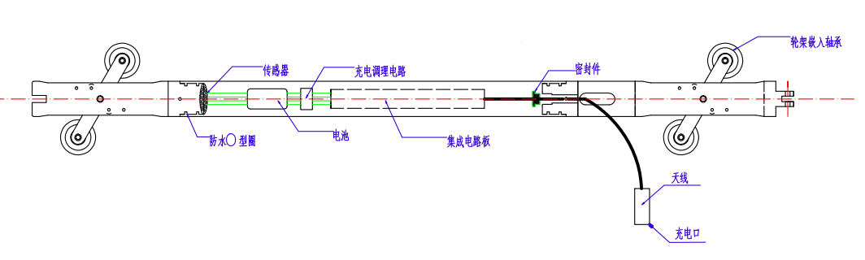

四、测斜仪的供电要求
1、采用锂电池，一次充电工作时间大于15天时间（30米的测斜管，0.5米测量一次，每天测量24轮），最终设备持续工作寿命可用2-3年。
2、测斜仪与钢丝绳的连接会通过一个连接环过渡，测斜仪的充电口需要绑在连接环上，以便于人工操作对测斜仪进行充电。
3、电池充电具有充电保护，提供外部充电电路。充电电路输入电压24V-48V。

五、测斜仪的功能与通讯协议
1、测斜仪具备机械振动激活与充电激活两种形式，保护不使用期间的电池损耗。
a.机械振动激活方式需要稳定可靠，减少误触发的情况，防止在运输，搬动，以及测量运动时误触发。
b.充电时为提高充电效率，传感器应处于低功耗，和唤醒有冲突。
c.激活方式可否考虑滚珠开关方式，使用滚珠开关作为激活方式。
d.采用机械振动和充电激活方式提供详细工作原理说明和设计方案。
2、测斜仪和控制器无线通讯方式采用蓝牙连接，我司现在采用WH103蓝牙模块。如何在长时间不连接时低功耗处理。具体蓝牙链路维持方式、不同控制器和同一个传感器连接和功耗优化需要商讨，或贵司提供方案，我司采用。
3、测斜仪可以存储测量数据最低300组。
a.数据存储格式为读取数据指令格式，压缩后即可
b.存储数据量尽可能多。
4、测斜仪内置了通讯模块与传感器模块，为了功耗优化处理，存在以下四种状态：
SENSOR_STANDBY（待机）：
传感器关，通讯关200秒（根据CFG指令P9参数配置），开5秒（固定），可以根据功耗优化需要，更改时间。
SENSOR_DORMANCY（休眠）：
传感器关，通讯关（通过其他方式激活，进入待机模式，方便设备长时间待机）
SENSOR_TRANS（传输数据）：
传感器关，通讯开
SENSOR_COLLECT（采集数据）：
通讯关，传感器开
4、传感器实际工作流程图
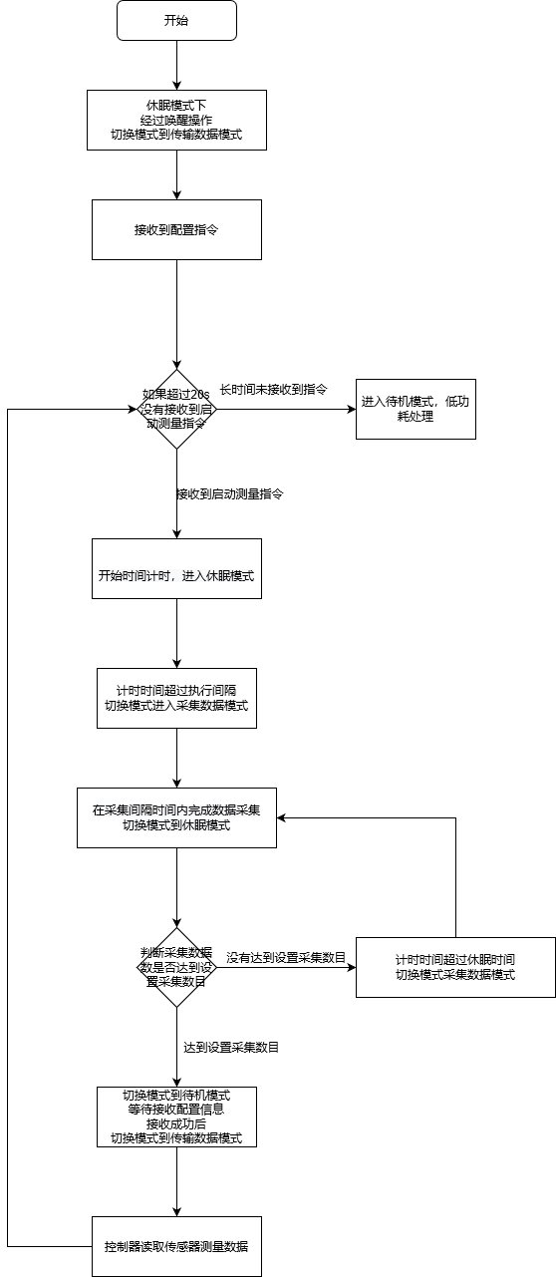
- 传感器通信协议
采集配置指令
发送格式：
##CFG:P1,P2,P3,P4,P5,P6,P7,P8,P9,P10,P11*crc8\r\n
P1:执行间隔，单位s，取值[30,86400]
说明：
（1）执行间隔为传感器接收到START指令到开始第一次采集时的时间间隔。
（2）设备在每次START指令执行之前，都会发送CFG指令进行唤醒。
P2:休眠时间，单位s，取值[5,255]
P3:解算间隔,，单位s，取值[2,60]
解算间隔是采集多组数据花费时间
P4:采集间隔，单位s，取值[1,10]
采集间隔是采集单组数据花费时间
P5:传感器类型
P6:传感器地址
P7:采集次数，采集点个数，取值[5,255]
采集次数是设置采集数目
P8:测量间距，单位mm，取值[100,5000]
测量间距是相邻测量点间距
P9:采集器待机间隔，单位s，取值[60,3600]
P10:运动加速度
P11:采集器调试模式开关，0：关闭，1：开启
Crc8为CRC8格式校验
返回：
$$CFG:OK\r\n
说明：
返回信息无实际参数的指令不使用CRC校验

启动指令
发送：
##START*crc\r\n
返回：
$$START:OK\r\n

读取单个测量点数据指令
发送：
##READ:P1*crc8\r\n
P1:采集点序号
返回：
$$READ:25,ADS,2241,12500+11.0628+0.0000+20.2,3.6*crc\r\n
P1:采集点序号
P2:ADS
P3:该点采集时间，单位s
接收到启动指令该点的相对采集时间
P4:采集距离，单位mm
采集距离=采集点数*测量间距
P5:测斜仪X轴位移，单位mm，保留小数点后4位
P6:测斜仪Y轴位移，单位mm，保留小数点后4位
P7:测斜仪环境温度，单位摄氏度，保留小数点后1位
P8:测斜仪电池电压，单位伏特，保留小数点后1位
Crc8为CRC8格式校验

读取多个测量点数据指令
采用modbus协议进行批量数据读取，使用RTU传输方式，只支持03功能码。需要测量仪内部模拟寄存器列表，如果占用内存过大，可以存储在Flash。
寄存器列表格式：
寄存器名称 | 寄存器地址（H） | 寄存器数 | 寄存器属性 | 寄存器类 | 寄存器取值范围
测斜仪电压 | 0x0000  修改为3000 | 1 | 测斜仪电压 | 只读 | 单位：mv
采集点序号1 | 0x0001-0x0002  修改为：3001~3002 | 2 | 测斜仪X轴位移 | 只读 | 单位：mm
采集点序号1 | 0x0003-0x0004  修改为：3003~3004 | 2 | 测斜仪Y轴位移 | 只读 | 单位：mm
采集点序号1 | 0x0005  修改为：3005 | 1 | 测斜仪温度 | 只读 | 单位：0.001℃
采集点序号2 | 0x0006-0x0007  修改为：3006~3007 | 2 | 测斜仪X轴位移 | 只读 | 单位：mm
采集点序号2 | 0x0008-0x0009  修改为：3008~3009 | 2 | 测斜仪Y轴位移 | 只读 | 单位：mm
采集点序号2 | 0x000A  修改为：3010 | 1 | 测斜仪温度 | 只读 | 单位：0.001℃
。。。
采集点个数建议支持200个，即100米测孔
注：修改的内容是十进制数表示的

模式切换指令
发送：
##MODE=P1\r\n
P1：传感器工作模式
1：SENSOR_STANDBY（待机）
2：SENSOR_DORMANCY（休眠）:
3：SENSOR_TRANS（传输数据）:（暂不启用）
4：SENSOR_COLLECT（采集数据）：（暂不启用）
5：SENSOR_INWORK（传感器处在工作模式）
6：SENSOR_INSTORAGE（传感器处在存贮/运输状态，传感器竖直上下晃动一下可唤醒）
返回：
$$MODE=P1\r\n

